8-сыныпқа арналған

«Практикалық программалау» бөлімі бойынша БЖБ №5

Оқу мақсаттары | 8.3.1.1 Python (пайтон) программалау тілінде тапсырма модельдерін жасау  8.3.2.1 алгоритмнің трассировкасын жүзеге асыру
Бағалау критерийі | Білім алушы  - Python (пайтон) программалау тілінде тапсырма модельдерін жасайды  - алгоритмнің трассировкасын жүзеге асыру
Ойлау дағдыларының деңгейі | Қолдану
Орындау уақыты | 20 минут
ТАПСЫРМАЛАР
1. Мәселені қалыптастыру кезеңдерін сипаттамасымен байланыстыр:

1) Есеп туралы (ақпарат жинау) |  | А) Ең үлкен санды табу
2) Есептің шарты (есептің шартын қалыптастыру) |  | В) b саны a санынан үлкен
3) Кіріс мәліметтер (мәселені шешу үшін қажетті деректер) |  | С) Екі сан берілген, ең үлкен санды табу керек
4) Мәліметтерді сипаттау |  | D) а және b мәндерін енгізу
5) Шығыс мәліметтер (нәтижелерді беру деректері) |  | Е) а және b бүтін сандар, мысалы a=8, b=9

Жауабы: 1-__ 2-__ 3-__ 4-__ 5-__
[1]
2. Сәйкестендір:

1) Сызықтық алгоритм |  | А) бастапқы қойылған шарт орындалғанша қайталанатын командалар тізбегін көрсететін алгоритмдік құрылым
2) Тармақталған алгоритм |  | В) бастапқы қойылған шарттың орындалуына қарай есептеу жүргізудің бірінші немесе екінші жолымен жүруін көрсететін алгоритмдік құрылым
3) Циклдік алгоритм |  | С) Әрекеттер тізбекпен, бірінен соң бірі табиғи реттілікпен бір реттен орындалатын алгоритмдік құрылым

Жауабы: 1-__ 2-__ 3-__
[3]

3. Алгоритмді қарастыр. Берілген блок-схема бойынша қандай мәселе шешілетінін көрсет:
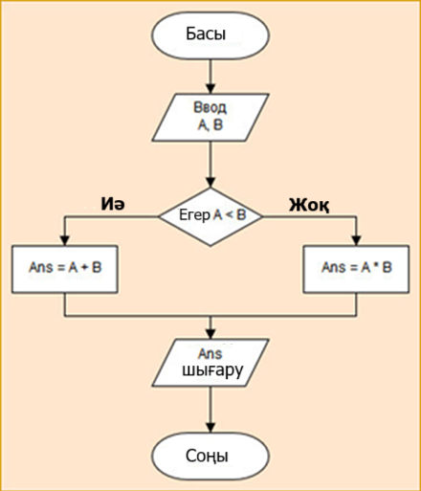
А) Экранға А және В екі айнымалының мәндерін шығару
В) А және В екі айнымалының ең үлкенін табу
С) «Ans» командасын экранға шығару
D) A және B екі айнымалының мәндерін өсу ретімен орналастыру
Е) A және B екі айнымалының мәндерін кему ретімен орналастыру
Жауабы: ____
[1]
4. Бағдарлама коды мен орындалу нәтижесі арасында сәйкестікті орнат:
1) 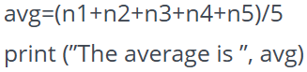 |  | А) Жұп санды анықтау
2) 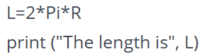 |  | В) Орташа арифметикалық мәнді есептеу
3) 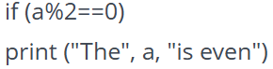 |  | С) Шеңбердің ұзындығын анықтау
Ответ: 1-__ 2-__ 3-__
[3]
5. Блок-схема берілген. Берілген алгоритмді бағдарламалау тілінде жаз:

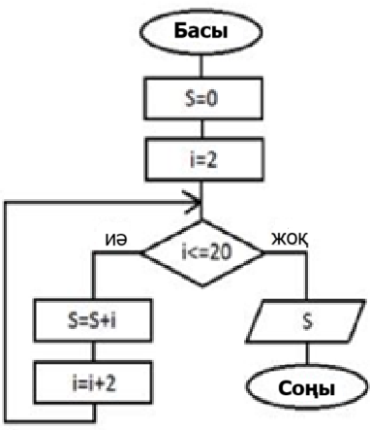 | Бағдарлама коды:
[2]

6. Алгоритм орындалғаннан кейін f айнымалысының нәтижесін анықта және трассировка кестесін толтыр:
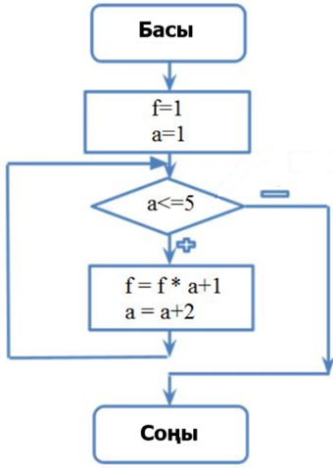  Нәтижесі: ______ | Трассировка кестесі:
  Қадам: | f: | a:
[2]

Бағалау критерийі | Тапсырма № | Дескриптор | Ұпай
Бағалау критерийі | Тапсырма № | Білім алушы | Ұпай
Python (пайтон) программалау тілінде тапсырма модельдерін жасайды | 1 | Мәселені қалыптастыру кезеңдерін дұрыс анықтайды | 1
Алгоритм түрлерін анықтайды | 2 | 1- сәйкестікті белгілейді | 1
Алгоритм түрлерін анықтайды | 2 | 2- сәйкестікті белгілейді | 1
Алгоритм түрлерін анықтайды | 2 | 3- сәйкестікті белгілейді | 1
Бағдарламаларды әзірлеудің интеграцияланған ортасында таңдау және цикл операторларын қолданады | 3 | Есептің шартын анықтайды | 1
 | 4 | 1-бағдарламалық кодтың орындалу нәтижесін анықтайды | 1
 | 4 | 2-бағдарламалық кодтың орындалу нәтижесін анықтайды | 1
 | 4 | 3-бағдарламалық кодтың орындалу нәтижесін анықтайды | 1
 | 5 | Алгоритмді бағдарламалау тілінде жазады | 2
Алгоритмнің трассировкасын жүзеге асырады | 6 | Алгоритмнің орындалу нәтижесін анықтайды | 1
Алгоритмнің трассировкасын жүзеге асырады | 6 | Трассировка кестесін дұрыс толтырады | 1
Барлығы |  |  | 12

